Ahuachapán, 05 de Enero del 2021.
Público en general
Presente.

Por este medio, El Gobierno Municipal de la Ciudad de Ahuachapán a través de la Unidad de Acceso a la Información Pública, declara la inexistencia del índice de información clasificada como reservada, a que se refiere el artículo 50 literal “m” de la Ley de Acceso a la Información Pública.

Y para hacerlo del conocimiento del público en general, se elabora la presente acta.
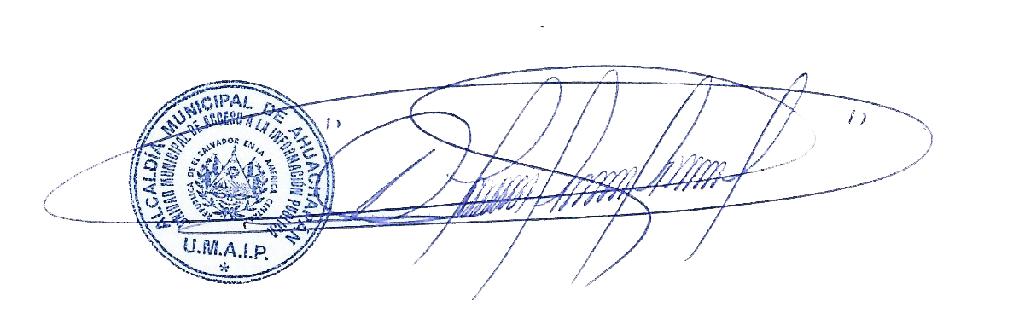

LIC. MARCIAL ERNESTO CONTRERAS ARÉVALO
OFICIAL DE INFORMACIÓN
ALCALDIA MUNICIPAL DE AHUACHAPÁN

